ПРИМЕР 1 КОНТРОЛЬНОГО/ТРЕНИРОВОЧНОГО ПРАКТИЧЕСКОГО ЗАДАНИЙ ПО ДИСЦИПЛИНЕ «Стилистика русского языка и культура речи»

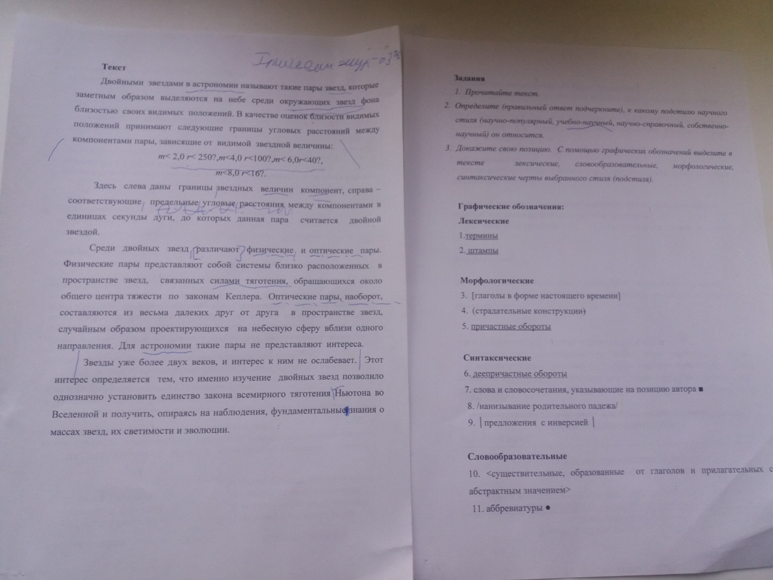

ПРИМЕР 2 КОНТРОЛЬНОГО/ТРЕНИРОВОЧНОГО ПРАКТИЧЕСКОГО ЗАДАНИЯ ПО ДИСЦИПЛИНЕ «Стилистика русского языка и культура речи» 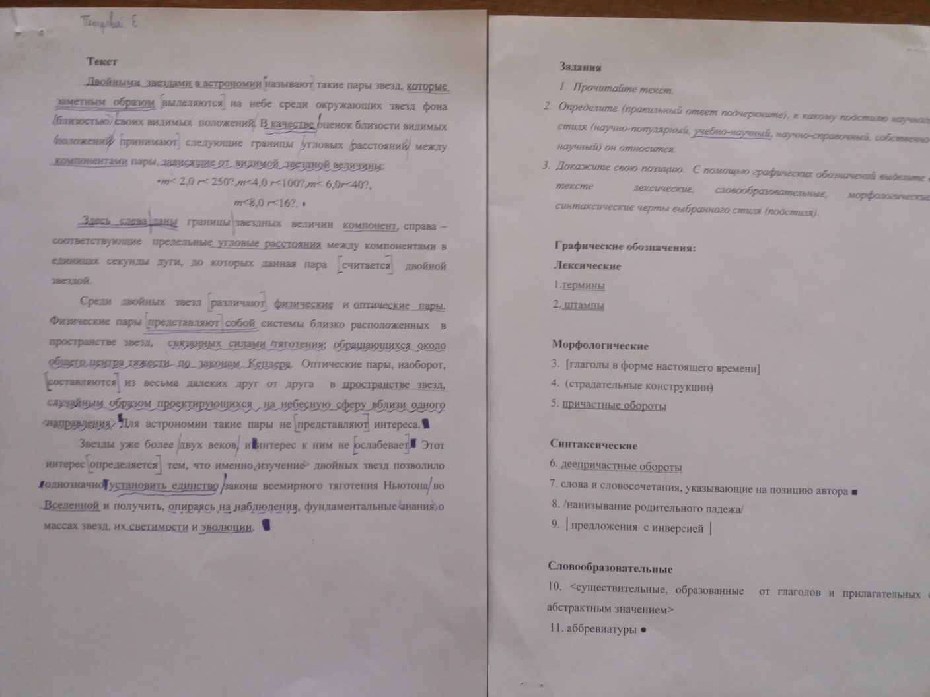

ПРИМЕР 3 КОНТРОЛЬНОГО/ТРЕНИРОВОЧНОГО ПРАКТИЧЕСКОГО ЗАДАНИЯ ПО ДИСЦИПЛИНЕ «Стилистика русского языка и культура речи»

